Kolekcja CROSS marki Nowodvorski Lighting
Lampy CROSS to idealne uzupełnienie nowoczesnego, minimalistycznego wnętrza. Prosty, elegancki design współgra z aranżacją zarówno przestrzeni biurowej, jak i domowej.

Kolekcja CROSS marki Nowodvorski Lighting wyróżnia się prostym wzornictwem, dzięki czemu idealnie sprawdzi się w biurze, przestrzeniach użyteczności publicznej, a także w domowym gabinecie, korytarzu czy kuchni. Seria CROSS doskonale wpisuje się we wnętrze, nie zaburzając jego aranżacji. Komponuje się z minimalistycznym, surowym wnętrzem, gdzie zastosowano naturalne materiały, takie jak: beton, stal czy szkło. Kolekcja CROSS składa się z czterech modeli, różniących się ilością źródeł światła: pojedynczy, podwójny, potrójny oraz z pięcioma punktami świetlnymi.
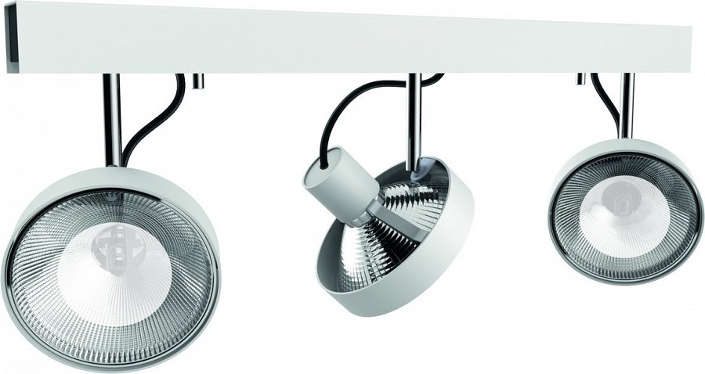
Reflektory zamontowane są na listwie, którą możemy umieścić zarówno na suficie, jak również na ścianie. Dodatkową zaletą jest możliwość obracania ich w dowolnym kierunku. W kolekcji mamy do wyboru dwa kolory: biały i grafitowy.

LAMPY CROSS MARKI NOWODVORSKI LIGHTING:
CROSS WHITE I
Cena detaliczna: 146,37 zł brutto
CROSS WHITE II
Cena detaliczna: 257,07 zł brutto
CROSS WHITE III
Cenadetaliczna: 371,46 zł brutto
CROSS WHITE V
Cena detaliczna: 665,43 zł brutto
CROSS GRAPHITE I
Cena detaliczna: 146,37 zł brutto
CROSS GRAPHITE II
Cena detaliczna: 257,07 zł brutto
CROSS GRAPHITE III
Cena detaliczna: 371,46 zł brutto
CROSS GRAPHITE V
Cena detaliczna: 665,43 zł brutto
Firma Technolux Sp.j., od października 2011r. funkcjonująca pod nazwą Nowodworski Sp.j., jest rodzinną firmą prywatną, założoną w 1994 r. Spółka produkuje dekoracyjne oprawy oświetleniowe do wnętrz mieszkalnych oraz obiektów publicznych. Obecnie firma posiada dwa zakłady produkcyjne o łącznej powierzchni 12 000 m2., średniorocznie produkując
i sprzedając 3000 sztuk opraw dziennie. Ponad 65% produkcji jest sprzedawane za granicę. Firma eksportuje do: Białorusi, Bułgarii, Chorwacji, Cypru, Czarnogóry, Czech, Estonii, Finlandii, Francji, Grecji, Hiszpanii, Irlandii, Kanady, Kazachstanu, Kirgizji, Kosowa, Litwy, Łotwy, na Maltę, do Mołdawii, Niemiec, Norwegii, Rosji, Rumunii, Senegalu, Słowacji, Ukrainy, na Węgry i do Wielkiej Brytanii.
Nowodworski Sp.j.
ul. Bojemskiego 11
42-202 Częstochowa
Tel +48 343449110
www.nowodvorski.com
nowodvorski@nowodvorski.com

